Městský úřad Klatovy
Odbor životního prostředí
nám. Míru 62
339 01 Klatovy
__________________________________________________________________________
datovou schránkou

sp. zn. ZN/ŽP/1491/22
č.j. ŽP/8129/22/Kli

V Písku dne 7. října 2022

vyjádření k závěrečné kontrolní prohlídce stavby vodních děl: Předslav – odkanalizování a čištění odpadních vod

upozornění na závady stavby a rozpory s projektovou dokumentací
__________________________________________________________________________

Dobrý den,

chci se vyjádřit ke kontrolní prohlídce stavby Předslav – odkanalizování a čištění odpadních vod

- pořízení záznamu z kontrolní prohlídky

Je nutno vycházet, ze základního pravidla: „Každý může činit vše, co není zákonem zakázáno.“ To platí i pro pořizování nahrávek osob vykonávajících veřejnou moc - pokud to není omezeno zákonem, je to možné.
Pro orgány veřejné moci platí opačné pravidlo: Co není dovoleno, je zakázáno. Nemohou vám tak zakázat žádné jednání, pokud je k tomu výslovně neopravňuje zákon.
Bez takovéhoto ustanovení zákona nelze zakázat pořizování nahrávání, ať již audiozáznamu či videozáznamu.
Správní řád ani jiný zákon pořizování zvukových či obrazových nahrávek nezakazuje. Je to tedy dovoleno, což potvrdil i Nejvyšší správní soud (Rozsudek Nejvyššího správního soudu ze dne 31. 3. 2010 č.j. 5 As 37/2009-94). Zakázat nahrávání ve správním řízení je možné pouze v případě, že svým nahráváním byl „závažně ztížen postup v řízení“.

- zásada materiální pravdy

Jedna z nejdůležitějších zásad při rozhodování správních orgánů představuje povinnost správního orgánu zjistit stav věci, o němž nejsou důvodné pochybnosti, rozhodnutí správních orgánů musejí vycházet ze spolehlivě zjištěného stavu věci (§ 3 zák. č. 500/2004 Sb., správní řád: „Nevyplývá-li ze zákona něco jiného, postupuje správní orgán tak, aby byl zjištěn stav věci, o němž nejsou důvodné pochybnosti, a to v rozsahu, který je nezbytný pro soulad jeho úkonu s požadavky uvedenými v § 2.“

Správní orgán je povinen zjistit skutkový stav, tedy přijmout veškeré informace podstatné pro rozhodování v této záležitosti, a zjistit všechny skutečnosti rozhodné pro udělení kolaudačního souhlasu s užíváním stavby.

- spáchání trestného činu nekonáním úřední osoby

Dle shora uvedeného, je správní orgán povinen zjišťovat skutečný stav věci. Nemůže odmítnout přijmout, případně ignorovat informace podstatné pro rozhodování u kolaudačního souhlasu, zejména u takové stavby, kterou je splašková kanalizace v celé obci a čistírna odpadních vod.

Pokud by úřední osoba neplnila své povinnosti, ignorovala ji známé informace, dopustila by se trestného činu. Následně záleží na tom, zda své povinnosti porušuje úmyslně či z nedbalosti. Pokud své povinnosti porušuje úmyslně, je tímto jednáním naplněna skutková podstata trestného činu zneužití pravomoci úřední osoby dle § 329 tr. zákoníku. Pokud své povinnosti neplní z nedbalosti, jedná se o trestný čin maření úkolu úřední osoby z nedbalosti dle § 330 tr. zákoníku.

Dle § 329 tr. zákoníku platí:
1) Úřední osoba, která v úmyslu způsobit jinému škodu nebo jinou závažnou újmu anebo opatřit sobě nebo jinému neoprávněný prospěch
a) vykonává svou pravomoc způsobem odporujícím jinému právnímu předpisu,
b) překročí svou pravomoc, nebo
c) nesplní povinnost vyplývající z její pravomoci,

bude potrestána odnětím svobody na jeden rok až pět let nebo zákazem činnosti.

Dle § 330 tr. zákoníku platí:
- Úřední osoba, která při výkonu své pravomoci z nedbalosti zmaří nebo podstatně ztíží splnění důležitého úkolu, bude potrestána odnětím svobody až na jeden rok nebo zákazem činnosti.

Pokud úřední osoba obdrží informace a tyto informace ignoruje, jednalo by se o jednání úmyslné.

- účel kontrolní prohlídky

Před tím, než vydá úřad kolaudační souhlas, provádí se závěrečná kontrolní prohlídka. Při této prohlídce je zejména kontrolováno, zda:

- realizovaný záměr je v souladu s povolením stavby, dokumentací, stanovisky, popř. rozhodnutími dotčených orgánů (pokud byla vydána podle zvláštních právních předpisů)

- jsou dodrženy obecné požadavky na výstavbu i skutečné provedení stavby

- její užívání nebude ohrožovat život a veřejné zdraví, život nebo zdraví zvířat, bezpečnost anebo životní prostředí

Při znalosti průběhu stavby, faktického způsobu provádění, faktických reálných závad jsem přesvědčen, že stavba nesplňuje podmínky pro to, aby mohl být vydán kolaudační souhlas, neboť byla provedena v rozporu s projektovou dokumentací, nejedná se přitom o drobné odchylky, stavba nesplňuje obecné požadavky na výstavbu a ohrožuje zdraví lidí a zvířat, bezpečnost a životní prostředí.

- konkrétní závady stavby a rozpory s projektovou dokumentací

- těsnost kanalizace

Základní vlastností je těsnost kanalizace. Splaškovým kanalizačním potrubím jsou odváděny odpady obsahující fekálie, chemické látky, zbytky léčiv. atd. Tato nebezpečná a životnímu prostředí škodlivá odpadní směs musí být pouze v kanalizačním potrubí a nesmí se za žádných okolností dostat mimo odpadní soustavu.

Kanalizace musí těsnit zevnitř ven (tedy odpadní voda se nesmí dostat z potrubí) a zároveň musí těsnit zvnějšku dovnitř (dešťová voda, povrchová voda atd. se nesmí dostat do potrubí). Pokud voda zvnějšku se dostane dovnitř potrubí, působí to značné problémy a v konečném důsledku nefunkčnost čistírny odpadních vod.

V tomto případě je prokázáno, že nově zbudované kanalizační potrubí je netěsné. Z poklopů kanalizace umístěných před čistírnou (nejnižší místo kanalizační stoky) pravidelně vytéká voda. Při dešti můžeme hovořit doslova o gejzíru tryskajícím z tohoto poklopu. Kanalizační řad je plný vody, která se tam stahuje z celé obce. Na nejnižším místě kanalizace pak z poklopu voda vytéká. Šachty ŠA-0 (před ČOV), ŠA-1, ŠA-2, ŠA-3, ŠA-4 ŠA-5, ŠA-6 jsou (resp. byly) plné vody. Tyto šachty jsou nejblíže rybníku. Před kontrolním dnem byla voda z těchto zcela zatopených šachet odčerpána. Stále však kanalizačním potrubím (ke kterému dosud nejsou připojeny domácnosti) teče voda.

Jsme přesvědčeni o tom, že došlo k manipulaci s kamerovými zkouškami, kdy chybí tyto úseky: ŠA-1_ŠA-2; ŠA-4_ŠA5; ŠA5_ŠA6; ŠA17_ŠA18. Kamerové zkoušky byly vyžádány dle zák. č. 106/1999 Sb., o svobodném přístupu k informacím a byla zjištěna absence kamerových zkoušek v těchto úsecích. Správní orgán je povinen vyžádat si chybějící kamerové zkoušky.

Důvody netěsnosti jsou velice prosté. Stavbu prováděli neodborní pracovníci, potrubí bylo spojováno bagrem, nikoliv ručním spojování potrubí a došlo tak k ulámání a poškození hrdel, kterými by mělo být odpadní potrubí spojeno.

Velice zarážející je skutečnost, že úsek okolo rybníka „Kurčák“ byl nejdříve zaasfaltován a teprve poté byly provedeny zkoušky kamerové a tlakové. Jedná se o úseky ŠA-3_ ŠA-2,
ŠA-0_ ŠA-1. Pokládka asfaltu přitom proběhla ve dnech 3.-.6.6.2022. Tlakové zkoušky byly provedeny mezi ŠA-0_ŠA-6 dne 22.6.2022

Již jen tato skutečnost nedovoluje udělit kolaudační souhlas se stavbou. Správní orgán by měl přistoupit k provedené nezávislého znaleckého posudku, který prokáže (ne)těsnost kanalizace.

důkaz:
- fotodokumentace

- nakládání s odpadem

Dle stavebního povolení mělo být s odpadem nakládáno dle zákona č. 185/2001 Sb., o odpadech. Sám OŽP Klatovy se opakovaně vyjádřil v tom smyslu, že nebude vydán kolaudační souhlas do doby, než bude odstraněn odpad. Naposledy se takto vyjádřila Ing. Krýslová dne 27.9.2022:
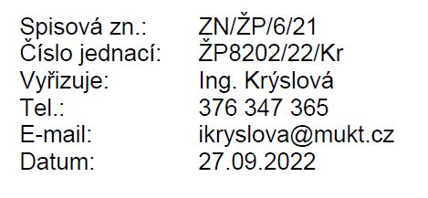

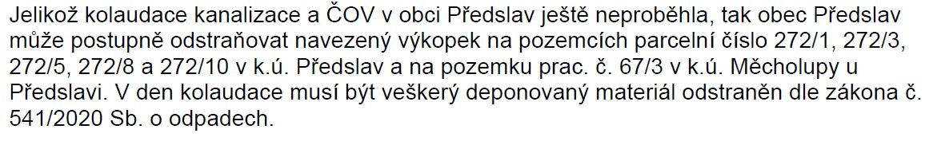

Při kontrolním dnu se však výkopek obsahující nebezpečné látky nachází jak na „mezideponii“ v Měcholupech u Předslavi na pozemku parc. č. 67/3, tak na pozemcích v Předslavi. Při provádění výkopů nebyl odpad tříděn, ale nově vyříznuté asfaltové kry byly smíchány s dalším výkopkem. Na tom nic nemění ani ta skutečnost, že dle (neověřitelného) tvrzení pana Bc. Kreuzera, starosty obce Předslav, mnoho asfaltového odpadu z výkopů pocházelo z dřívějšího překopání obce Předslav při jiných stavebních akcích. S odpadem nebylo nakládáno dle zákona 185/2001 Sb., ani dle aktuálního zák. č. 541/2020 Sb., o odpadech. Zdejšímu OŽP Klatovy byly opakovaně doloženy akreditované rozbory materiálu od dvou na sobě nezávislých akreditovaných laboratoří.

Jelikož odpad k dnešnímu dni není odstraněn, není dle vlastního vyjádření OŽP možná kolaudace stavby.

důkaz:
- místní šetření v místě samém

- nelegální stavba propustku

Dle projektové dokumentace na základě které bylo vydáno pravomocné stavební povolení, měla nově projektovaná „stoka A“ v blízkosti šachty ŠA-12 křížit bezejmenný zatrubněný vodní tok (přítok Měcholupského potoka. Dle projektové dokumentace mělo být křížení provedeno bezvýkopovou technologií, tzv. zemním protlakem. V rámci stavby však došlo ke zborcení mostního objektu (propustku) a v rozporu s projektovou dokumentací ke stavbě propustku nového. K této stavbě došlo bez stavebního povolení. Standardním postupem by bylo zahájení řízení o odstranění stavby a žádost o dodatečné povolení. K tomu však nedošlo. Tento úřední postup je nesprávný a v konečném důsledku způsobuje ohrožení bezpečnosti občanů.

K propustkům a postupu úřadů v této věci byly vypracovány posudky, znalecký posudek Ing. Pavla Huška a odborný posudek Ing. Petra Tolara. Závěr posudků je jednoznačný, tedy že došlo k porušení úředního postupu.

Došlo k odstranění hlavní nosné konstrukce a stavby propustku nového. Tato stavba však nebyla prováděna správným technologickým postupem. Zejména se jedná o tato technologická pochybení

- uložení nosných částí propustku do nepodbetonovaného povrchu (bahno, štěrk)
- nedostatečné spojení opěr a hlavní nosné konstrukce (svařeno roxorem)
- nedostatečné spojení s původní konstrukcí (prosté přiložení výztuže k původní konstrukci a následné zabetonování nemůže zajistit dostatečné spolupůsobení)
- do hlavní nosné konstrukce byl vytvořen otvor, který může být zdrojem potencionálních poruch

Silniční úřad se dne 30.9.2022 vyjádřil tak, že není příslušným speciálním úřadem pro tuto stavbu, neboť dle jeho názoru není propustek součástí komunikace.

Po konsultaci s krajským úřadem a dvě nezávislými znalci jsou propustky dopravní stavbou a silniční úřad je příslušný vést stavební řízení. Pokud dojde k této absurdní situace, že řízení vést odmítá (přestože propustek je v tělese veřejné komunikace), je odbor životního prostředí povinen vyžádat si stanovisko silničního úřadu. OŽP není legitimován k samostatnému posouzení propustku, jeho statiky a dalším parametrů, pokud je součástí komunikace.

důkaz:
- znalecký posudek Ing. Pavla Huška
- odborný posudek autorizovaného inženýra Ing. Petra Tolara
- fotodokumentace

- Nesprávný způsob ukládání potrubí, bez obsypů pískem, bez hutnění

Dle projektové dokumentace mělo být kanalizační potrubí zasypáno pískem v minimální výšce 30 cm. Výkopy měly být hutněny.

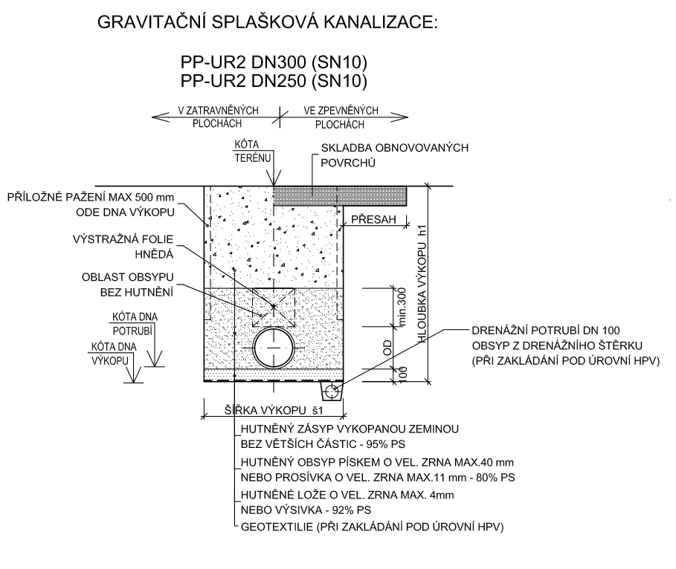
Obr. správný způsob uložený kanalizačního potrubí dle projektové dokumentace

Ve skutečnosti však bylo kanalizační potrubí (minimálně stoka B1) zasypáno výkopovou zeminou se zbytky komunikace (asfaltové kry). Zásyp potrubí předepsaným pískem zcela chybí a nad potrubím se nachází jen navršený nehutněný odpad v celé šíři výkopu. Předepsaný pískový zásyp v mocnosti minimálně 30 cm nad potrubím nikde není.

V konečném důsledku dojde následně k „sednutí si“ a následným propadům nově položeného povrchu. Může dojít ke zničení samotné kanalizace (její zborcení, zmenšení objemu).

Závěr:

Za současného stavu není možné udělit kolaudační souhlas s užíváním stavby kanalizace a čistírny odpadních vod. Stavba je provedena v rozporu s technologickými postupy, stavebním povolením a projektovou dokumentací. Užívání této stavby ohrožuje zdraví občanů a může fatálně poškodit životní prostředí. Jsem si vědom skutečnosti, že stavba tohoto rozsahu může obsahovat drobné vady a nedodělky, ovšem v tomto případě se jedná o takové vady, které brání v užívání předmětné stavby. Veškeré další podrobnosti obsahuje Souhrnná zpráva vypracovaná spolkem MEDVĚD z.s, která byla zdejšímu úřadu již dříve doručena.

Věřím, že příslušný úřad správně zhodnotí výše uvedené skutečnosti a bude postupovat zákonným způsobem. Pokud by tak dle názoru mého klienta nečinil, budu naopak já dále postupovat dle klientových pokynů s tím, že pravděpodobně bude podáno trestní oznámení.

Jsem však přesvědčen, že správné fungování kanalizace a čistírny odpadních vod je v zájmu jak investora (obec Předslav), tak příslušných úřadů odpovědných za zdraví osob a životní prostředí.

S pozdravem

JUDr. Ing. Michal Čapek, advokát

